Międzynarodowe Zawody w Biegu na Orientację
Polsko – Czeski Festiwal Biegu na Orientację
„Bieg o Świeradowską Żabkę”
Mezinárodní závody v orientačním běhu
Česko-Polské dny orientačního běhu 2023
3.ročník
15. závod žebříčku Ještědské oblasti
Frydlant (CZ)Świeradów Zdrój (PL) – 2-3.09.2023 r.

Organizator
Uczniowski Klub Sportowy „Orientpark.pl” Iwiny
Jizerský klub OB Frýdlant

Współorganizatorzy
Dolnośląski Związek Orientacji Sportowej
Ještědská oblast, sekce OB ČSOS

Zawody dwudniowe liczone do rankingu regionalnego zarówno po polskiej (PZOS) jak i czeskiej (ČSOS) stronie. Zawody skłądają się z trzech etapów. Czasy z biegów nie są łączone.

Data
2-3 września 2023 r. (sobota, niedziela)
Kategorie wiekowe
Sportowe: KM10(DH10), KM12(DH12), KM12B (DH12D), KM14(DH14), KM14B(DH14B), KM16, KM18, KM20, KM21(L), KM21B(K), KM35, KM40, KM45, KM50, KM55, KM60, KM65, KM70, KM75, M80
Popularyzacyjne: KM10N*(DH10L), 10R (HDR), KRÓTKA (P), DŁUGA (T)
*trasa znakowana czerwonymi wstążkami
Pomiar czasu na wszystkich biegach elektroniczny – SPORTIDENT (bezkontaktowy)

ETAPY 1 i 2 – BIEGI SPRINTERSKIE – FRYDLANT
Kierownik zawodów: Boris Doškář- email: doskarboris@seznam.cz,
tel: +420 603 898233
Sędzia główny: Jaroslav Krejčí R1
Budowniczy tras: Martin Král R3, Vladimír Ledecký
Data i miejsce zawodów
E1 - Frydlant – sobota 2.09.2023. start interwałowy – 00 = 10:00 (Kategorie HDR = 10R, H10L=M10N,D1OL=K10N, T=DŁUGA; P=KRÓTKA - od 00 do 45 w dodwolnej minucie)
E2 - Frydlant – sobota 2.09.2023 r - start masowy/falowy (ONE MAN RELAY), od 14:30 (poszczególne kategrie co 5 minut) do 15:05. Kategorie HDR = 10R, H10L=M10N,D1OL=K10N będą miały wyłącznie jeden odcinek i startują w sposób interwałowy od 15:10 do 15:45
Centrum zawodów
Zlokalizowane dla obydwu etapów sprinterskich GPS :50.9219711N, 15.0920286E, czynne w godzinach 8:30-9:30 oraz 13:00-14:00
W CZ mozliwość rozłozenia namiotów klubowych
Parking
Na łące przy centrum zawodów zarówno na E1 jak E2 (płatny 50Kč)
Dojazd do CZ
Będzie oznakowany na drogach dojazdowych(oznaczonych na mapce poniżej, czerwonym kolorem). Na skrzyżowaniach oznaczone odpowiednimi strzałkami

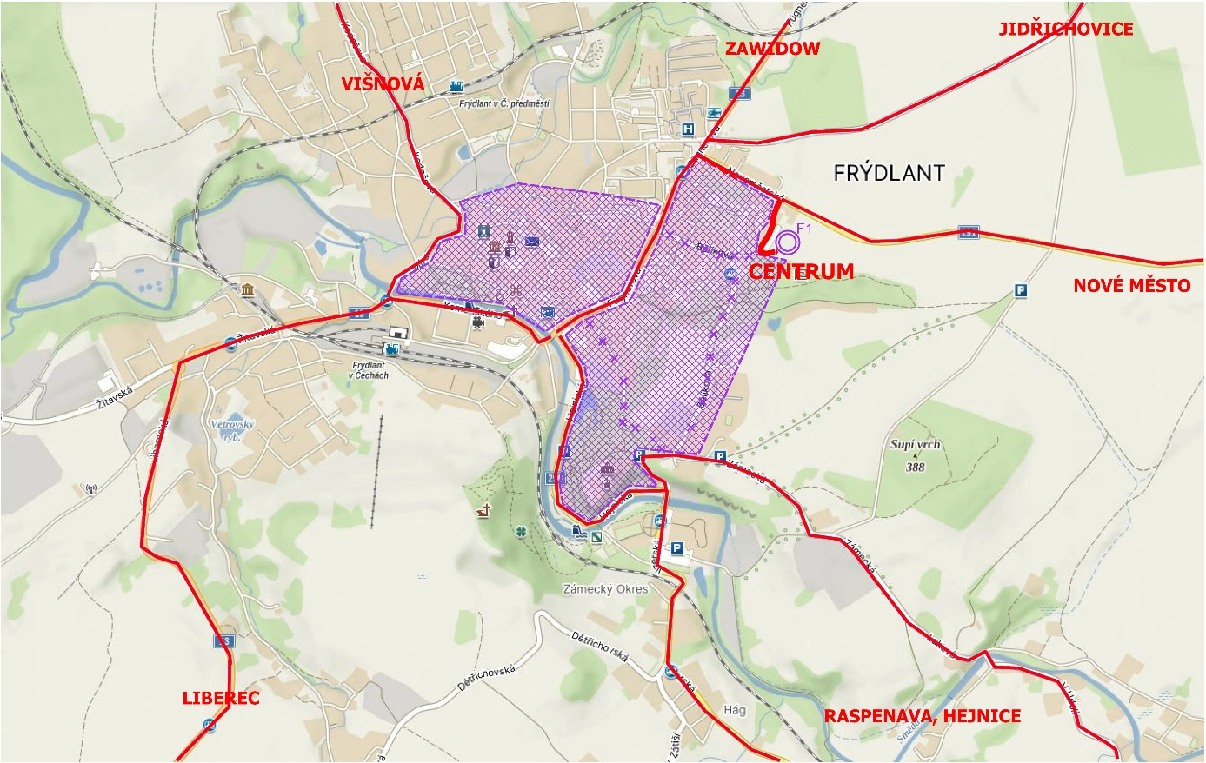
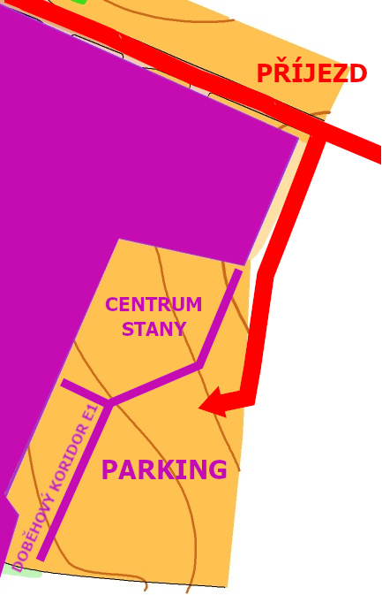
E1
E2

Uwagi o centrum zawodów
W centrum zawodów będą dostępne mobilne toalety, ponadto będzie wóz strazacki z wodą do umycia się.
Brak dostępu do szatni.
Na wszystkich etapach, na czas trwania biegu będzie możliwość oddania dzieci pod opiekę pedagogów do mini przedszkola.
Dla najmłodszych będzie przygotowana specjalna trasa (F) z której dzieci mogą korzystać w formie bezpłatnej.
NUMERY STARTOWE
We wszystkich kategoriach z wyjątkiem HDR(10R), H10L(M10N) i D10L(K10N, T- Długa, P- Krótka) obowiązują przygotowane przez organizatora numery strtowe. Numery będą do samodzielnego pobrania w centrum zawodów. Numer jest obowiązkowy, a jego brak może stanowić podstawę do dyskwalifiakacji zawodnika. Numer musi być umieszczony w sposób widoczny, na klatce piersiowej.
Obszar zakazany
Organizator nie przewiduje kwarantanny, jedank prosimy o zachowanie zasad FAIR-PLAY i nie wchodzenie na obszar zawodów zarówno przed biegiem, jak i do chwili zakończenia rywalizacji.
Mapy
E1 (rano) - Frýdlant Zámek – skala 1:4000, warstwice co 2m, autor mapy: Dan Salaba, aktualność lipiec 2023 – mapa wykonana wg norm ISSprOM 2019-2
Teren: Teren zurbanizowany oraz w części teren parkowy. Teren o sporych przwyższeniach. Na obszarze zawodów zamek.
Mapa zabezpieczona przed wilgocią - folia
E2 (po południu) - Frýdlant Město - skala 1:4000, warstwice co 2m, autor mapy: Dan Salaba, aktualność lipiec 2023 – mapa wykonana wg norm ISSprOM 2019-2
Teren: Teren zurbanizowany zabudowa staromiejska oraz w części teren parkowy
Mapy zabezpieczona przed wilgocią – folia
Zasady rywalizacji podczas biegów sprinterskich:
ETAP 1
Pierwszy etap (rano) nie wymaga dodatkowego komentarza i zasady rywalizacji są prowadzone w sposób klasyczny tzn. start interwałowy ( interwał 1 minuta) i wszsytkie pozstałe zasady wg przepisów odnoszących się do rywalizacji sprintreskiej.
Dodakowe opisy punktów kontrolnych – tylko w centrum zawodów (BRAK OPISÓW NA MAPIE !!!)
Odległości E1
Parking – centrum zawodów = 0 m
Centrum zawodów – start = 1100 m (dojście oznakowane białymi i niebieskimi wstążkami)
Meta-centrum zawodów = 0 m

Wyniki on-line https://liveresultat.orientering.se/followfull.php?lang=cz&comp=27401

Ogłoszenie wyników(dekoracja) ok 12:30 (lub wcześniej) – kategorie do KM14 miejsca 1-3, pozostałe kartegorie tylko zwycięzcy

PARAMETRY TRAS E1
KAT | DŁUGOŚĆ | ILOŚĆ PK | PRZEWYŻSZENIE
10R | 1,0 | 10 | 22
KRÓTKA | 1,8 | 17 | 40
DŁUGA | 2,8 | 24 | 92
K10N | 1,0 | 10 | 22
K10 | 1,1 | 12 | 22
K12 | 1,3 | 14 | 30
K12B | 1,1 | 12 | 22
K14 | 1,6 | 16 | 36
K14B | 1,3 | 14 | 30
K16 | 1,8 | 19 | 38
K18 | 2,0 | 21 | 44
K20 | 2,3 | 23 | 64
K21B | 1,8 | 19 | 38
K21 | 2,5 | 26 | 68
K35 | 2,3 | 23 | 64
K40 | 2,2 | 22 | 60
K45 | 2,0 | 21 | 44
K50 | 1,8 | 20 | 44
K55 | 1,8 | 19 | 38
K60 | 1,5 | 18 | 36
K65 | 1,4 | 17 | 36
K70 | 1,3 | 16 | 28
K75 | 1,2 | 15 | 28
M10N | 1,0 | 10 | 22
M10 | 1,3 | 14 | 30
M12 | 1,6 | 16 | 36
M12B | 1,3 | 14 | 30
M14 | 1,8 | 18 | 38
M14B | 1,6 | 16 | 36
M16 | 2,0 | 23 | 42
M18 | 2,7 | 25 | 90
M20 | 2,9 | 26 | 92
M21B | 2,5 | 26 | 68
M21 | 3,3 | 27 | 94
M35 | 2,9 | 26 | 92
M40 | 2,7 | 25 | 90
M45 | 2,4 | 24 | 70
M50 | 2,3 | 23 | 64
M55 | 2,2 | 22 | 72
M60 | 2,0 | 21 | 44
M65 | 1,8 | 20 | 44
M70 | 1,8 | 19 | 38
M75 | 1,5 | 18 | 36
M80 | 1,4 | 17 | 34
ETAP 2
Wszyscy zawodnicy muszą się stawić w miejscu startu (Rynek w Frydlancie) do godziny 14:15. Do startu można dojść wyłacznie wyznaczoną trasą podążając za niebiesko-białymi wstążkami. Wszysto poza tą trasą jest obszarem zabronionym.
Szczególnie ważne na tym etapie jest posiadanie numeru startowego !!! Bez niego nie ma możliwości wystartowania !!!
Trasa składać się będzie z dwóch odcinków (okrążeń). Zawodnik przed startem otrzymuje mapę zgodną z numerem startowym uzupełniony numerem odcinka. Np. zawodnik o numerze 825 otrzymuje mapę 825.1.
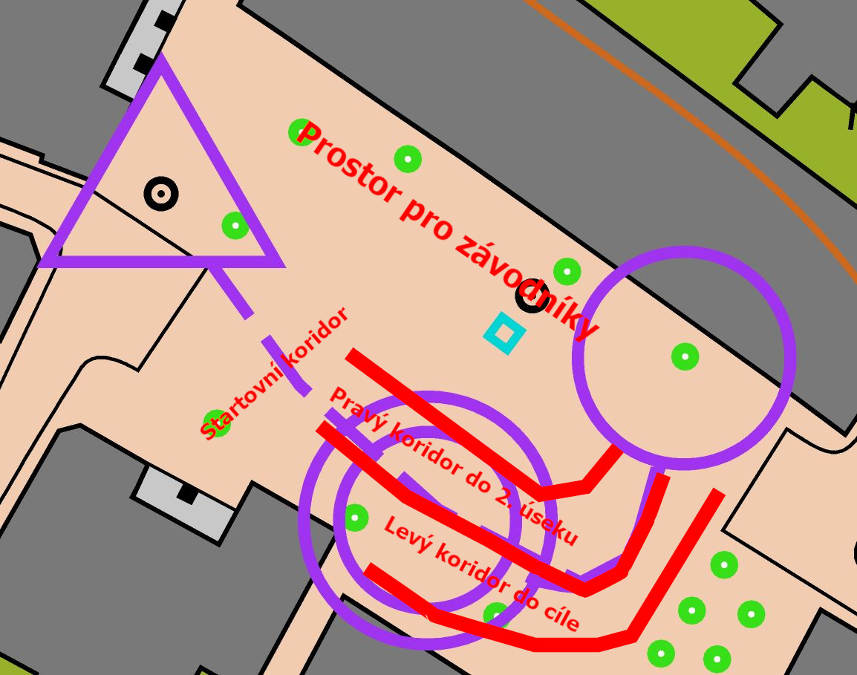
Po ukończeniu pierwszego odcinka zawodnik odwraca mapę i kontynuje bieg kierując się do prawego korytarza i miejsca startu drugiego okrążenia. Na odwróconej mapie będzie druga część trasy z odpowiednim numerem zawodnika uzupełniony cyfrą 2 np 825.2

O godz. 14:20 odbędzie się pokaz startu, przebieg między pierwszym a drugim odcinkiem oraz dobieg do mety.
Zawodnik kończący drugi odcinek trasy przebiega lewym korytarzem w kierunku mety.
Kategorie HDR = 10R, H10L=M10N,D1OL=K10N będą miały wyłącznie jeden odcinek i startują w sposób interwałowy (z puszki startowej) od 15:10 do 15:45.
Opisy punktów kontrolnych znajdować się będą wyłącznie na mapach
Podczas biegów sprinterskich niedozwolony jest start z psem lub innym zwierzęciem
Minuty startów posdzczególnych kategorii
START | KATEGORIE
14:30 | K10 | K12 | K18 | K20 | K21B | M14B | M18 | M20 | M21
14:35 | K12B | K14 | K14B | K21 | K35 | K45 | M35 | M40
14:40 | K16 | K40 | K50 | K70 | K75 | M16
14:45 | K55 | M10 | M14 | M21B | M55
14:50 | K60 | M12 | M45 | M60 | M65
14:55 | K65 | M12B | M50 | M70
15:00 | M75 | M80 | DŁUGA
15:05 | KRÓTKA

Wyniki on-line https://liveresultat.orientering.se/followfull.php?lang=cz&comp=27402
Ogłoszenie wyników(dekoracja) ok 16:00 (lub wcześniej) – kategorie do KM14 miejsca 1-3, pozostałe kartegorie tylko zwycięzcy
Odległości E2
Parking- centrum = 0 m
Centrum zawodów- start = 1100 m (dojście oznakowane białymi i niebieskimi wstążkami)
Meta-centrum zawodów = 1100 m (trasa powrotna po biało-niebieskich wstążkach)

PARMETRY TRAS E2
KAT | DŁUGOŚĆ | ILOŚĆ PK | PRZEWYŻSZENIE
10R | 1 | 8 | 2
KRÓTKA | 1,6 | 16 | 4
DŁUGA | 2,4 | 20 | 4
K10N | 1 | 8 | 2
K10 | 1,2 | 12 | 4
K12 | 1,5 | 12 | 4
K12B | 1,2 | 12 | 4
K14 | 1,6 | 16 | 4
K14B | 1,5 | 12 | 4
K16 | 1,6 | 16 | 4
K18 | 2,1 | 20 | 4
K20 | 2,4 | 20 | 4
K21B | 1,8 | 16 | 4
K21 | 2,4 | 20 | 4
K35 | 2,1 | 20 | 4
K40 | 2,1 | 20 | 4
K45 | 1,8 | 16 | 4
K50 | 1,8 | 16 | 4
K55 | 1,6 | 16 | 4
K60 | 1,6 | 16 | 4
K65 | 1,6 | 16 | 4
K70 | 1,5 | 12 | 4
K75 | 1,2 | 12 | 4
M10N | 1 | 8 | 2
M10 | 1,5 | 12 | 4
M12 | 1,5 | 12 | 4
M12B | 1,5 | 12 | 4
M14 | 1,8 | 16 | 4
M14B | 1,,6 | 16 | 4
M16 | 2,4 | 20 | 4
M18 | 2,7 | 24 | 4
M20 | 3,2 | 24 | 8
M21B | 2,4 | 20 | 4
M21 | 3,4 | 26 | 8
M35 | 3,2 | 24 | 8
M40 | 2,7 | 24 | 4
M45 | 2,4 | 20 | 4
M50 | 2,4 | 20 | 4
M55 | 2,1 | 20 | 4
M60 | 2,1 | 20 | 4
M65 | 1,8 | 16 | 4
M70 | 1,8 | 16 | 4
M75 | 1,6 | 16 | 4
M80 | 1,5 | 12 | 4
Dla obu biegów sczytanie czipów w centrum zawodów

Znaki specjalne na mapach
- 530 - studnia

- 531 – drabinki wspinaczkowe, huśtawki, rzeźby drewniane

- 419 – wykrot
Protesty
W trakcie trwania zawodów, pisemnie w biurze zawodów, wraz ze złożeniem kaucji w wysokości 400 Kč. Po zakończeniu zawodów pocztą elektroniczną na adres: jarda.krejci@email.cz
Uwagi !!!
Ruch kołowy na obszarze zawodów nie będzie zablokowany. Pamiętajcie o tym, że jest zabronione poruszanie się po jezdni, a przekraczanie możliwe przy zachowaniu ostrozności i w dozwolonych miejscach.
Każdy zawodnik bierze udział w zawodach na własne ryzyko. Organizatorzy, ani właściciele gruntów nie ponoszą odpowiedzialnosci za ewentualne uszczerbki na zdrowiu, które powstały w trakcie trwania zawodów.
Zalecemy wykupienie odpowiedniej polisy ubezpieczeniowej.
Prowadzenie działalności handlowej lub promocyjnej jest mozliwe wyłącznie po uzyskaniu zgody kierownika zawodów.
Ochrona danych osobowych
Organizator jest uprawniony do przetwarzania danych osobowych zgłoszonego do zawodów uczestnika, w celu realizacji jego obowiazków jako oranizatora imprezy. Zgłoszenie się do zawodów jest równoczesnym zawarciem umowy między organizatorem a uczestnikiem zawodów i tożsame z akceptacją regulaminu. Organizator przetwarza dane osobowe poprzez przekazanie wyników i upublicznianie na stronach internetowych organizatorów, a także zostają przekazane ČSOS oraz PZOS (do publicznej wiadomości).
Fotografia
Podczas imprezy będą robione zdjęcia prasowe, służące m.in. informowaniu opini publicznej o zawodach które się odbyły zgodnie z § 89 ustawy nr 89/2012 Dz. U, Kodeks Cywilny. Można także robić zdjęcia na osobiste potrzeby uczestników (np. na pamiatkę z wydarzenia, w celu promocji klubu itp.) zwłaszcza z dekoracji zwycięzców. W przypadku gdy się z tym nie zgadzasz, prosimy o wyraźne poinformowanie osoby fotografującej, że nie zgadzasz się na ich wykonanie.
ETAP 3 – BIEG NA DSYTANSIE KLASYCZNYM – ŚWIERADÓW ZDRÓJ
Data
3.09.2023
Centrum zawodów
Świeradów-Zdrój, parking pod wzgórzem Młynica (GPS: 50.911815856299455, 15.312272478820267)
Biuro zawodów
czynne od 8:30 do 13:30
Dojścia
Centrum – Parking = 0 m
Centrum – Start =1900 m (50 m przewyższenia), po niebieskich wstążkach
Centrum – Meta= 0 m
Parking
W centrum zawodów, parking obsługiwany będzie przez organizatora. Stosować się do wskazówek parkingowych. Bez opłaty
Mapa
Orientpark – Świeradów pod wyciągiem, 1: 10 000, E=5m, aktualność sierpień 2023 (aktualizacja - Adam Pawłowicz), autorzy: Jacek Morawski, Wojciech Dwojak, Adam Pawłowicz
Mapa będzie wydrukowana na papierze wodoodpornym w formacie A4 dla wszystkich kategorii. Dodatkowo na starcie będą dostępne folie na mapy dla zawodników, którzy będą chcieli w dodatkowy sposób zabezpieczyć mapę.
Teren
Teren górski typowy dla Gór Izerskich - zbocze góry STÓG IZERSKI. Duże przewyższenia, kamienie, potoki. Przebieżność zmienna.

Zakazane tereny
709 – symbolem tym oznaczone są prywatne łąki ogrodzone pastuchami pod napięciem
UWAGA !!! Trasy kategorii: KM10N, KM10, 10R, KM12 prowadzą częściowo po single-tracku użytkowanym przez rowerzystów. Na skutek braku zgody na całkowite zamknięcie odcinka dla ruchu rowerowego prosimy o nie poruszanie się po samym single-tracku, ale wzdłuż niego w bezpiecznym odstępie.
Opisy PK
W drugim boksie startowym oraz dodatkowo na mapach
Start
00=10:00, interwałowy
Kategorie: 10R, KRÓTKA, DŁUGA – dowolny między 00 a 90 minutą startową
Limit
180 min
System potwierdzenia
SportIdent Air+ (bezkontaktowy)
Jest możliwość wypożyczenia czipa w cenie 5 zł. W przypadku zgubienia opłata wynosi 200 zł.
Zawodnik zobowiązany jest do wyczyszczenia i skontrolowania czipa przed biegiem (za pomocą puszek CLEAR i CHECK, na starcie), a także należy czipa sczytać natychmiast po zakończeniu biegu w CZ (niezależnie od wyniku)
Toalety
WC – mobilne toalety w CZ, brak toalet na starcie
Świadczenia po biegu
Na mecie biegu woda w butelkach 0,5 l dla każdego zawodnika. Organizator nie będzie prowadził bufetu. Świeradów-Zdrój dysponuję bogatą ofertą gastronomiczną
Będzie możliwość umycia się po biegu
Pierwsza pomoc w CZ
Opieka nad małymi dziećmi
Dla dzieci biegających zawodników, będzie zorganizowana szkółka
Wyniki
On-line: https://liveresultat.orientering.se/followfull.php?lang=pl&comp=27403
Oficjalne wydrukowane na 30 min przed ceremonią zakończenia
Ceremonia zakończenia
Ogłoszenie zwycięzców odbędzie się ok. godz. 14:00, lub wcześniej jeżeli wszystkie kategorie będą rozstrzygnięte
Nagrody
KM10-16: miejsca 1-3 – medale i dyplomy
KM18 i starsi: zwycięzcy – drobna nagroda rzeczowa
10R: wszyscy zawodnicy – medale i drobne upominki
Komitet organizacyjny
Kierownik zawodów: Dariusz Pachnik, Tel +48 505 600 638
Sędzia główny: Mateusz Madej
Budowniczy tras: Wojciech Pachnik
Obsługa SI: Vratislav Lamač, Otokar Balak
Kierownik startu: Mateusz Madej
Kierownik biura zawodów:Dominika Kanikowska
Jury
Będzie ogłoszone w CZ, w dniu zawodów
Protesty
Przyjmowane pisemnie przez sędziego głównego. Kaucja wynosi 100 zł.
Dodatkowe informacje
Na stronie www.orientpark.pl oraz https://oris.orientacnisporty.cz/Zavod?id=7421
Uwagi końcowe
Zawodnicy starują na własną odpowiedzialność
PARAMETRY TRAS
Trasa |  | Długość | Przewyższenie | PK
10R | HDR | 1,8 km | 110 m | 4
KRÓTKA | P | 2,4 km | 150 m | 7
DŁUGA | T | 4,8 km | 245 m | 10
K10N | D10L | 1,8 km | 110 m | 4
K10 | D10 | 1,7 km | 110 m | 4
K12 | D12 | 1,9 km | 110 m | 6
K12B | D12D | 1,8 km | 110 m | 6
K14 | D14 | 2,4 km | 150 m | 7
K14B | D14D | 2,1 km | 145 m | 6
K16 | D16 | 2,9 km | 175 m | 8
K18 | D18 | 3,6 km | 255 m | 10
K20 | D20 | 3,6 km | 255 m | 10
K21 | D21L | 5,7 km | 360 m | 13
K21B | D21K | 4,0 km | 285 m | 10
K35 | D35 | 4,0 km | 235 m | 9
K40 | D40 | 3,9 km | 220 m | 9
K45 | D45 | 3,8 km | 220 m | 9
K50 | D50 | 3,3 km | 170 m | 9
K55 | D55 | 3,2 km | 160 m | 7
K60 | D60 | 3,2 km | 160 m | 7
K65 | D65 | 2,4 km | 150 m | 6
K70 | D70 | 2,4 km | 150 m | 6
K75 | D75 | 2,2 km | 125 m | 6
M10N | H10L | 1,8 km | 110 m | 4
M10 | H10 | 1,8 km | 110 m | 5
M12 | H12 | 2,3 km | 120 m | 7
M12B | H12D | 1,8 km | 110 m | 5
M14 | H14 | 2,7 km | 160 m | 7
M14B | H14D | 2,5 km | 150 m | 6
M16 | H16 | 3,1 km | 210 m | 9
M18 | H18 | 4,0 km | 285 m | 10
M20 | H20 | 4,9 km | 290 m | 11
M21 | H21L | 7,6 km | 430 m | 18
M21B | H21K | 4,8 km | 245 m | 10
M35 | H35 | 5,8 km | 305 m | 14
M40 | H40 | 4,8 km | 245 m | 10
M45 | H45 | 4,2 km | 255 m | 10
M50 | H50 | 4,0 km | 220 m | 9
M55 | H55 | 4,0 km | 220 m | 8
M60 | H60 | 3,8 km | 220 m | 8
M65 | H65 | 3,0 km | 160 m | 8
M70 | H70 | 2,8 km | 150 m | 8
M75 | H75 | 2,4 km | 150 m | 6
M80 | H80 | 2,2 km | 125 m | 6

Bieg o Świeradowską Żabkę został dofinansowany ze środków Funduszu Rozwoju Kultury Fizycznej, których dysponentem jest Minister Sportu i Turystyki”

